МИРЭА — Российский технологический университет
Институт Информационных технологий
Кафедра Математического обеспечения и стандартизации
информационных технологий

ОТЧЕТ ПО ПРАКТИЧЕСКОЙ РАБОТЕ № 2.1

по дисциплине
«Структуры и алгоритмы обработки данных (ч.1)»

Тема: «Усовершенствованные и быстрые сортировки»

Выполнил студент группы ИКБО-40-25 Федоров Д.А.

Принял преподаватель Скворцова Л.А.

Москва 2026

ЗАДАНИЕ 1
Цель: актуализировать знания алгоритмов сортировки числовой последовательности, получить практические умения и навыки по анализу вычислительной сложности алгоритмов сортировки и определению наиболее эффективного алгоритма.

1. Алгоритм простой сортировки: Пузырёк с условием Айверсона
1.1 Словесное описание алгоритма
Пузырьковая сортировка с условием Айверсона — усовершенствованный вариант классического пузырька. На каждом проходе сравниваются соседние элементы и при необходимости меняются местами. Условие Айверсона вводит флаг swapped: если за полный проход не было ни одного обмена, массив уже упорядочен и алгоритм завершает работу досрочно. Это позволяет достичь сложности O(n) в лучшем случае (уже отсортированный массив), тогда как в среднем и худшем случаях сложность остаётся O(n²).

Шаги алгоритма:
1. Установить i = 0.
2. Установить флаг swapped = false.
3. Для j от 0 до n−2−i: если arr[j] > arr[j+1] — поменять местами, swapped = true.
4. Если swapped = false — завершить (массив отсортирован).
5. Увеличить i. Если i < n−1 — перейти к шагу 2.

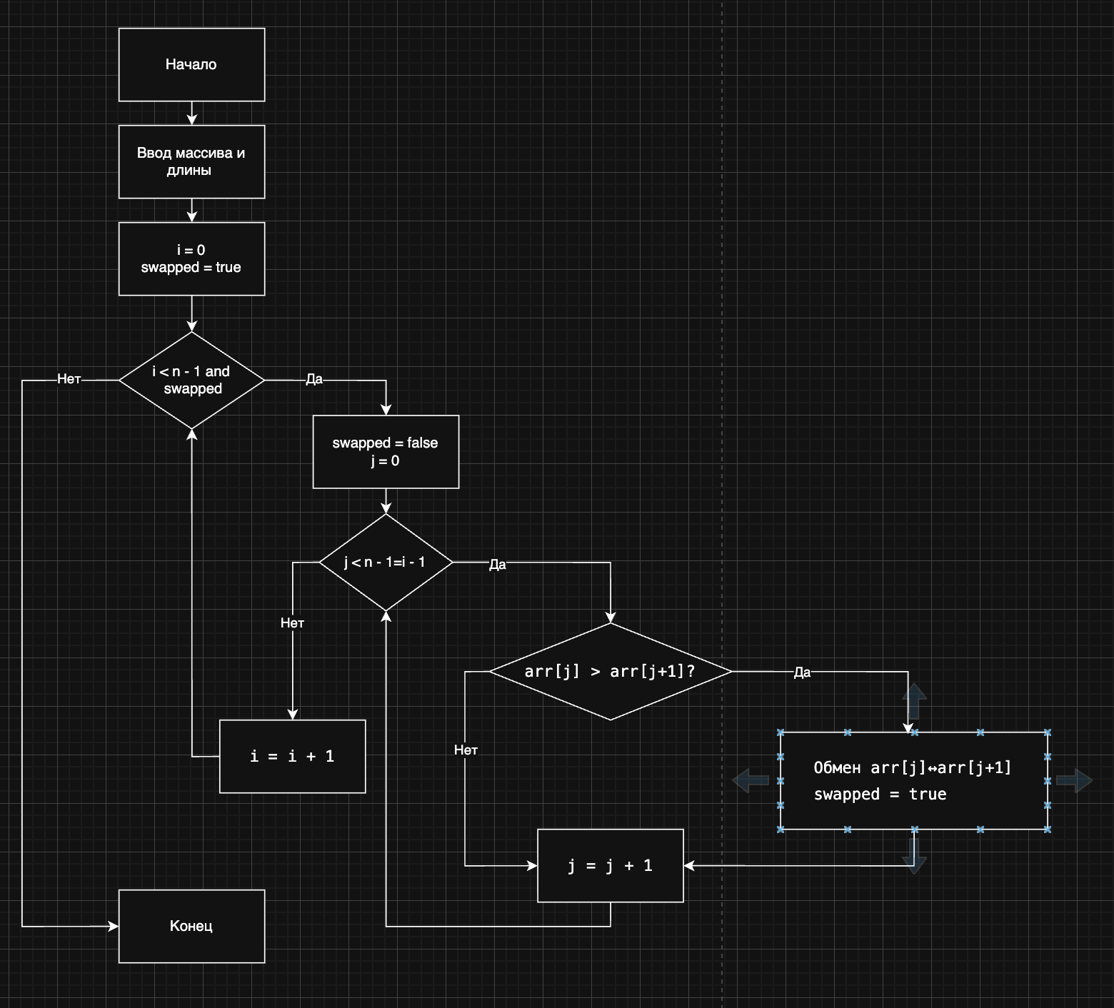
1.2 Код программы (bubble_iverson.cpp)
void bubbleIverson(int* arr, int n) {
comp_count = 0;
move_count = 0;
for (int i = 0; i < n - 1; i++) {
bool swapped = false; // флаг Айверсона
for (int j = 0; j < n - 1 - i; j++) {
comp_count++;
if (arr[j] > arr[j + 1]) {
int tmp = arr[j];
arr[j] = arr[j + 1];
arr[j + 1] = tmp;
move_count += 3;
swapped = true;
}
}
if (!swapped) break; // условие Айверсона
}
}

1.3 Тестирование на массиве n = 10
Случайный случай:
До: 5894 42223 10009 44343 34826 20601 73201 94760 30650 21545
После: 5894 10009 20601 21545 30650 34826 42223 44343 73201 94760
Сп = 42, Мп = 51, Тп = 93

Лучший случай (массив уже упорядочен по возрастанию):
До: 0 1 2 3 4 5 6 7 8 9
После: 0 1 2 3 4 5 6 7 8 9
Сп = 9, Мп = 0, Тп = 9 (условие Айверсона сработало после 1-го прохода)

Худший случай (убывающий порядок):
До: 10 9 8 7 6 5 4 3 2 1
После: 1 2 3 4 5 6 7 8 9 10
Сп = 45, Мп = 135, Тп = 180

1.4 Результаты контрольных прогонов
Примечание: алгоритм O(n²) — для n > 50 000 время превышает допустимое (> 10 ч при n = 1 000 000).

Таблица 1.1а. Случайный случай
n | Время (мс) | Сп | Мп | Тп=Сп+Мп
100 | 0.012 | 4 905 | 6 171 | 11 076
200 | 0.036 | 19 885 | 32 934 | 52 819
500 | 0.184 | 124 750 | 190 479 | 315 229
1 000 | 0.631 | 498 324 | 747 597 | 1 245 921
2 000 | 2.325 | 1 998 334 | 2 952 414 | 4 950 748
5 000 | 13.335 | 12 495 960 | 18 674 310 | 31 170 270
10 000 | 41.658 | 49 993 569 | 74 864 817 | 124 858 386
20 000 | 108.196 | 199 987 074 | 298 248 504 | 498 235 578
50 000 | 695.144 | 1 249 969 540 | 1 863 807 210 | 3 113 776 750

Таблица 1.1б. Лучший случай (возрастание)
n | Время (мс) | Сп | Мп | Тп=Сп+Мп
100 | 0.000 | 99 | 0 | 99
200 | 0.000 | 199 | 0 | 199
500 | 0.000 | 499 | 0 | 499
1 000 | 0.000 | 999 | 0 | 999
2 000 | 0.000 | 1 999 | 0 | 1 999
5 000 | 0.001 | 4 999 | 0 | 4 999
10 000 | 0.002 | 9 999 | 0 | 9 999
20 000 | 0.005 | 19 999 | 0 | 19 999
50 000 | 0.011 | 49 999 | 0 | 49 999

Таблица 1.1в. Худший случай (убывание)
n | Время (мс) | Сп | Мп | Тп=Сп+Мп
100 | 0.002 | 4 950 | 14 850 | 19 800
200 | 0.006 | 19 900 | 59 700 | 79 600
500 | 0.034 | 124 750 | 374 250 | 499 000
1 000 | 0.135 | 499 500 | 1 498 500 | 1 998 000
2 000 | 0.523 | 1 999 000 | 5 997 000 | 7 996 000
5 000 | 3.241 | 12 497 500 | 37 492 500 | 49 990 000
10 000 | 12.788 | 49 995 000 | 149 985 000 | 199 980 000
20 000 | 50.808 | 199 990 000 | 599 970 000 | 799 960 000
50 000 | 319.046 | 1 249 975 000 | 3 749 925 000 | 4 999 900 000

1.5 Ёмкостная сложность
Алгоритм работает непосредственно с исходным массивом (сортировка «на месте», in-place). Дополнительно используются только фиксированные переменные: i, j, swapped, tmp — 4 переменные типа int/bool. Объём дополнительной памяти не зависит от n:
S(n) = O(1) (4 ячейки ≈ 16 байт)

1.6 Графики
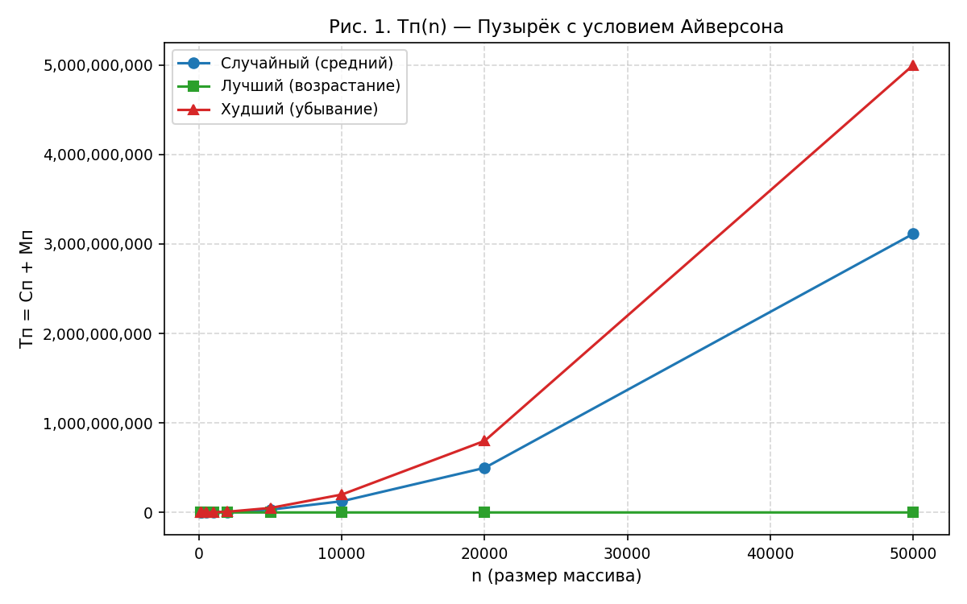
Рис. 1. Зависимость Тп(n) — Пузырёк с условием Айверсона, три случая
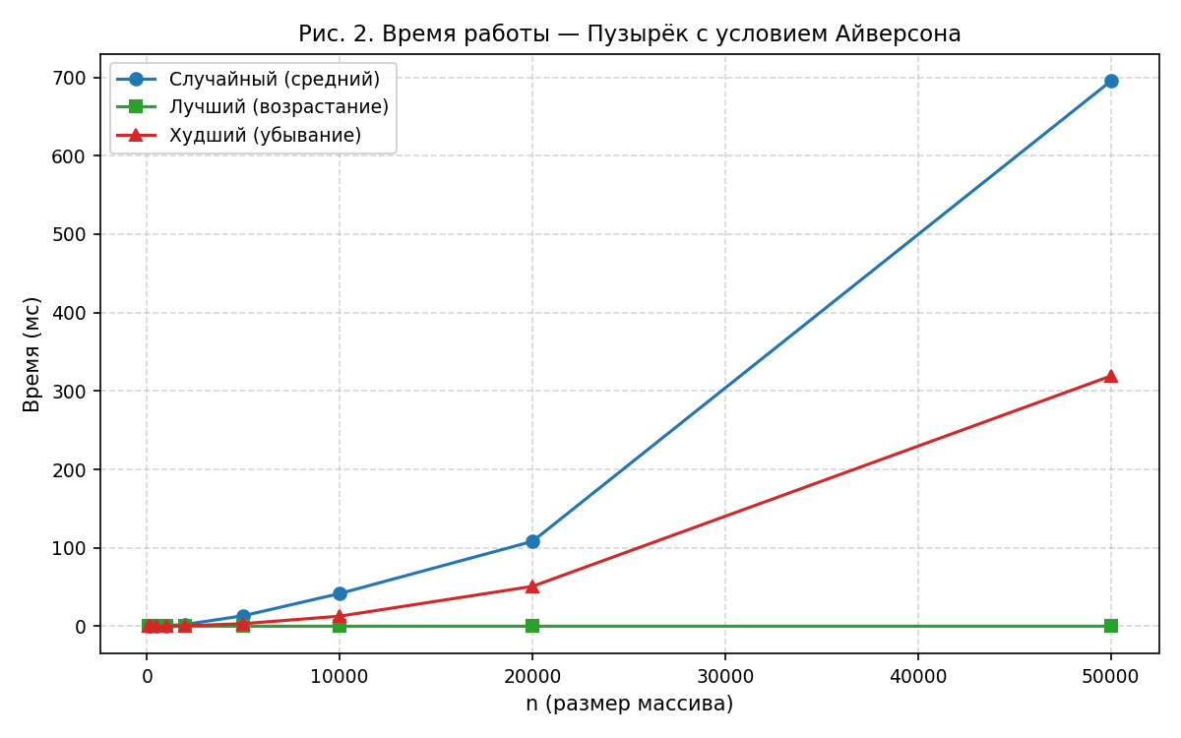
Рис. 2. Зависимость времени (мс) — Пузырёк с условием Айверсона, три случая

Вывод: в лучшем случае (уже отсортированный массив) алгоритм делает всего n−1 сравнений и завершается за O(n) благодаря условию Айверсона. В худшем (убывающий порядок) и среднем случаях — квадратичная зависимость O(n²). Алгоритм применим только для небольших массивов (n ≤ 10 000) из-за недопустимо большого времени при n > 50 000.

2. Алгоритм ускоренной сортировки: Шелла (смещения Кнута, способ 1)
2.1 Словесное описание алгоритма
Сортировка Шелла — обобщение сортировки вставками с убывающим шагом. Вместо сравнения соседних элементов сравниваются элементы, отстоящие на шаг d. Последовательно уменьшая d до 1, алгоритм приближается к обычной сортировке вставками, но элементы уже почти упорядочены.

Последовательность смещений Кнута (способ 1): d₀=1, dᵢ=3·dᵢ₋₁+1, то есть: 1, 4, 13, 40, 121, 364, 1093, … Генерация останавливается пока d < n; все значения применяются в порядке убывания.

Шаги алгоритма:
1. Сгенерировать последовательность смещений gaps[] по Кнуту (способ 1).
2. Для каждого gap из gaps[] (в порядке убывания):
а. Для i от gap до n−1:
- Сохранить key = arr[i].
- j = i.
- Пока j ≥ gap и arr[j−gap] > key: arr[j] = arr[j−gap]; j −= gap.
- arr[j] = key.
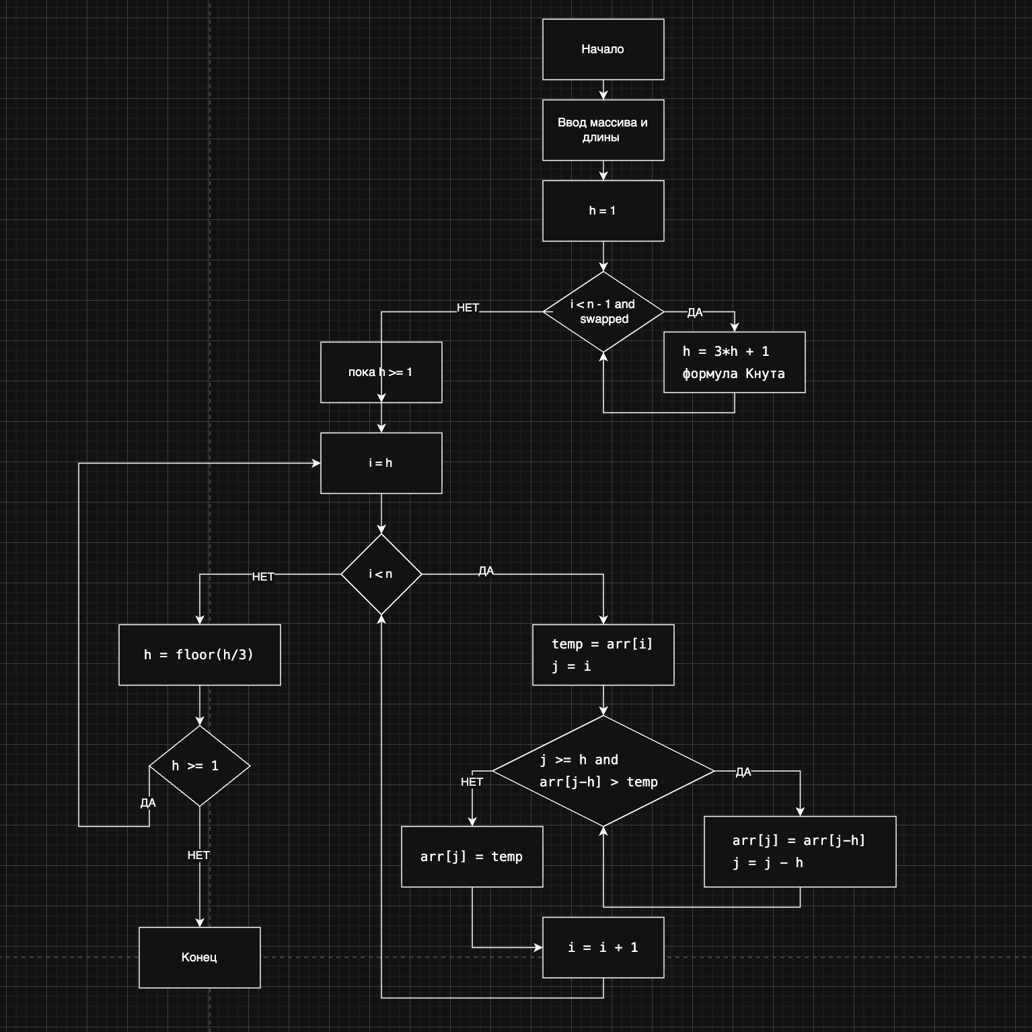
2.2 Код программы (shell_knuth.cpp)
vector<int> knuthGaps(int n) {
vector<int> gaps;
int d = 1;
while (d < n) { gaps.push_back(d); d = 3*d+1; }
while (!gaps.empty() && gaps.back() >= n) gaps.pop_back();
reverse(gaps.begin(), gaps.end());
return gaps;
}

void shellKnuth(int* arr, int n) {
comp_count = 0; move_count = 0;
vector<int> gaps = knuthGaps(n);
for (int gap : gaps) {
for (int i = gap; i < n; i++) {
int key = arr[i]; move_count++;
int j = i;
while (j >= gap) {
comp_count++;
if (arr[j-gap] > key) {
arr[j] = arr[j-gap]; move_count++; j -= gap;
} else break;
}
arr[j] = key; move_count++;
}
}
}

2.3 Тестирование на массиве n = 10 (смещения: 4, 1)
Случайный:
До: 5894 42223 10009 44343 34826 20601 73201 94760 30650 21545
После: 5894 10009 20601 21545 30650 34826 42223 44343 73201 94760
Сп = 27, Мп = 43, Тп = 70

Лучший (возрастание): Сп = 15, Мп = 30, Тп = 45
Худший (убывание): Сп = 21, Мп = 43, Тп = 64

2.4 Результаты контрольных прогонов
Таблица 1.2а. Случайный случай
n | Время (мс) | Сп | Мп | Тп=Сп+Мп
100 | 0.002 | 732 | 1 105 | 1 837
200 | 0.005 | 1 890 | 2 801 | 4 691
500 | 0.015 | 5 631 | 8 277 | 13 908
1 000 | 0.033 | 13 762 | 19 670 | 33 432
2 000 | 0.074 | 31 229 | 44 516 | 75 745
5 000 | 0.210 | 97 664 | 134 888 | 232 552
10 000 | 0.456 | 224 619 | 304 174 | 528 793
100 000 | 6.462 | 3 993 824 | 5 002 289 | 8 996 113
200 000 | 13.828 | 9 033 776 | 11 191 760 | 20 225 536
500 000 | 36.941 | 26 840 460 | 32 679 140 | 59 519 600
1 000 000 | 78.220 | 62 958 003 | 75 171 434 | 138 129 437

Таблица 1.2б. Лучший случай (возрастание)
n | Время (мс) | Сп | Мп | Тп=Сп+Мп
100 | 0.001 | 342 | 684 | 1 026
200 | 0.001 | 821 | 1 642 | 2 463
500 | 0.002 | 2 457 | 4 914 | 7 371
1 000 | 0.003 | 5 457 | 10 914 | 16 371
2 000 | 0.006 | 12 364 | 24 728 | 37 092
5 000 | 0.019 | 35 084 | 70 168 | 105 252
10 000 | 0.052 | 75 243 | 150 486 | 225 729
100 000 | 0.491 | 967 146 | 1 934 292 | 2 901 438
200 000 | 1.250 | 2 067 146 | 4 134 292 | 6 201 438
500 000 | 2.905 | 5 601 426 | 11 202 852 | 16 804 278
1 000 000 | 6.287 | 11 804 265 | 23 608 530 | 35 412 795

Таблица 1.2в. Худший случай (убывание)
n | Время (мс) | Сп | Мп | Тп=Сп+Мп
100 | 0.001 | 500 | 914 | 1 414
200 | 0.002 | 1 400 | 2 374 | 3 774
500 | 0.004 | 4 053 | 6 718 | 10 771
1 000 | 0.006 | 8 550 | 14 834 | 23 384
2 000 | 0.013 | 18 116 | 32 012 | 50 128
5 000 | 0.034 | 51 491 | 89 380 | 140 871
10 000 | 0.072 | 120 190 | 204 190 | 324 380
100 000 | 0.865 | 1 533 494 | 2 553 946 | 4 087 440
200 000 | 1.868 | 3 362 703 | 5 570 738 | 8 933 441
500 000 | 4.787 | 8 622 570 | 14 654 656 | 23 277 226
1 000 000 | 9.906 | 17 578 626 | 29 853 914 | 47 432 540

2.5 Ёмкостная сложность
Алгоритм сортирует массив «на месте». Дополнительно используются: массив смещений gaps (до ⌊log₃ n⌋ ≈ O(log n) элементов) и вспомогательные переменные i, j, gap, key. Итого:
S(n) = O(log n)

2.6 Графики
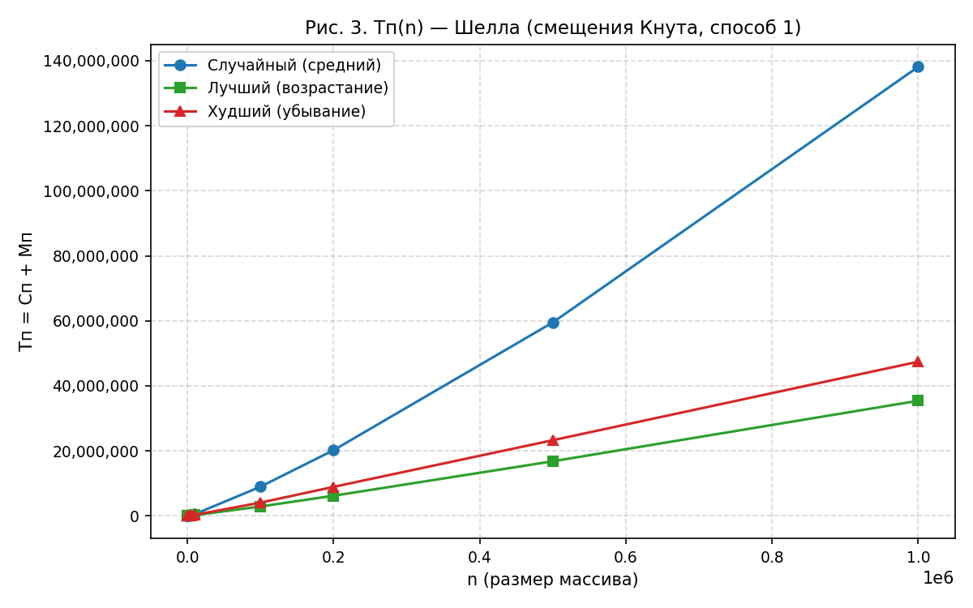
Рис. 3. Зависимость Тп(n) — Шелла (Кнут, способ 1), три случая
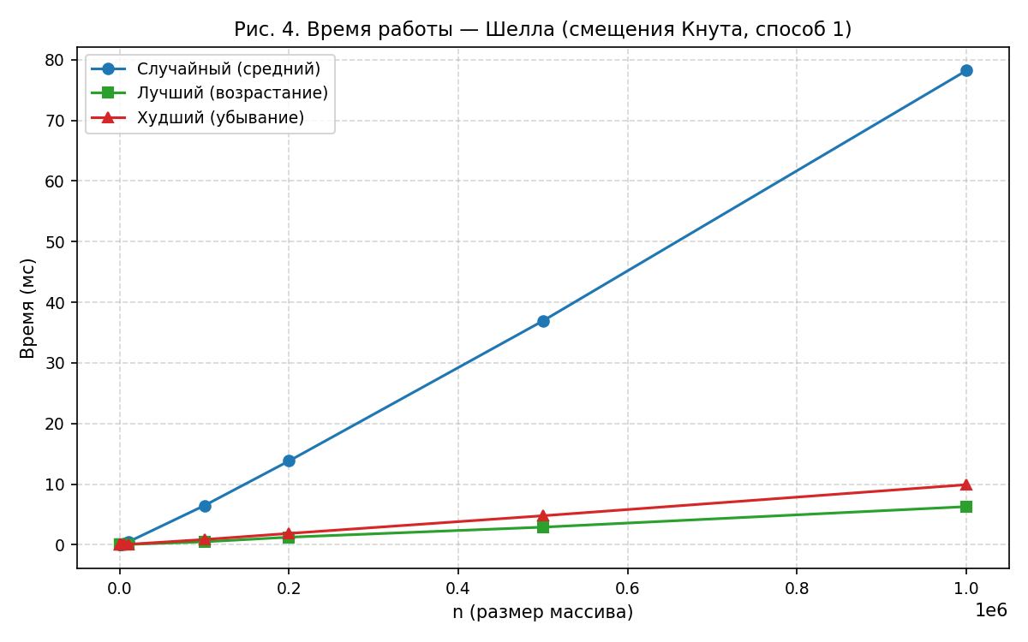
Рис. 4. Зависимость времени (мс) — Шелла (Кнут, способ 1), три случая

Вывод: сортировка Шелла с последовательностью Кнута значительно эффективнее пузырька: при n = 10 000 значение Тп в 236 раз меньше (528 793 против 124 858 386 в случайном случае). Алгоритм хорошо масштабируется до n = 1 000 000 (78 мс). Практическая сложность оценивается как O(n^{4/3}).

3. Алгоритм быстрой сортировки: Простое слияние (Merge Sort)
3.1 Словесное описание алгоритма
Сортировка простым слиянием — рекурсивный алгоритм типа «разделяй и властвуй»:
1. Разбить массив пополам: левая половина [0..mid] и правая [mid+1..n−1].
2. Рекурсивно отсортировать каждую половину.
3. Слить два упорядоченных подмассива в один (с использованием временного буфера tmp).
База рекурсии: подмассив из одного элемента уже отсортирован. Сложность: O(n·log n) во всех случаях.

Шаги слияния:
- i = left, j = mid+1, k = left.
- Пока i ≤ mid и j ≤ right: сравнить arr[i] и arr[j], взять меньший в tmp[k++].
- Дописать оставшиеся элементы из незаконченного подмассива.
- Скопировать tmp обратно в arr.
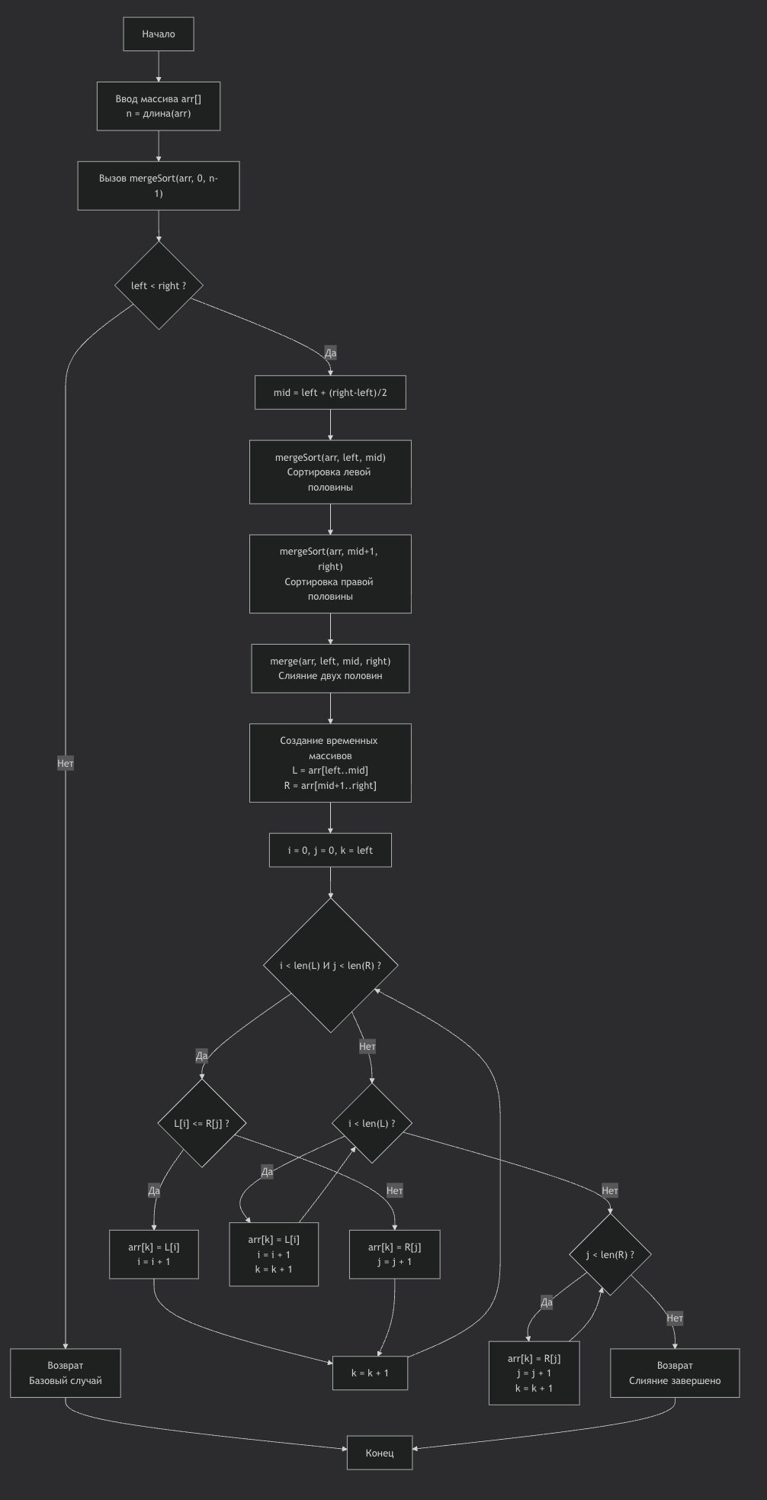
3.2 Код программы (merge_simple.cpp)
void merge(int* arr, int* tmp, int left, int mid, int right) {
int i = left, j = mid+1, k = left;
while (i <= mid && j <= right) {
comp_count++;
if (arr[i] <= arr[j]) tmp[k++] = arr[i++];
else tmp[k++] = arr[j++];
move_count++;
}
while (i <= mid) { tmp[k++] = arr[i++]; move_count++; }
while (j <= right) { tmp[k++] = arr[j++]; move_count++; }
for (int x = left; x <= right; x++) { arr[x] = tmp[x]; move_count++; }
}

void mergeSortRec(int* arr, int* tmp, int left, int right) {
if (left >= right) return;
int mid = (left + right) / 2;
mergeSortRec(arr, tmp, left, mid);
mergeSortRec(arr, tmp, mid + 1, right);
merge(arr, tmp, left, mid, right);
}

3.3 Тестирование на массиве n = 10
Случайный:
До: 5894 42223 10009 44343 34826 20601 73201 94760 30650 21545
После: 5894 10009 20601 21545 30650 34826 42223 44343 73201 94760
Сп = 23, Мп = 68, Тп = 91

Лучший (возрастание): Сп = 19, Мп = 68, Тп = 87
Худший (убывание): Сп = 15, Мп = 68, Тп = 83

3.4 Результаты контрольных прогонов
Таблица 1.3а. Случайный случай
n | Время (мс) | Сп | Мп | Тп=Сп+Мп
100 | 0.003 | 543 | 1 344 | 1 887
200 | 0.004 | 1 296 | 3 088 | 4 384
500 | 0.012 | 3 853 | 8 976 | 12 829
1 000 | 0.025 | 8 695 | 19 952 | 28 647
2 000 | 0.051 | 19 453 | 43 904 | 63 357
5 000 | 0.146 | 55 222 | 123 616 | 178 838
10 000 | 0.305 | 120 489 | 267 232 | 387 721
100 000 | 3.683 | 1 536 219 | 3 337 856 | 4 874 075
200 000 | 7.715 | 3 272 545 | 7 075 712 | 10 348 257
500 000 | 20.975 | 8 837 360 | 18 951 424 | 27 788 784
1 000 000 | 43.910 | 18 673 165 | 39 902 848 | 58 576 013

Таблица 1.3б. Лучший случай (возрастание)
n | Время (мс) | Сп | Мп | Тп=Сп+Мп
100 | 0.002 | 356 | 1 344 | 1 700
200 | 0.002 | 812 | 3 088 | 3 900
500 | 0.006 | 2 272 | 8 976 | 11 248
1 000 | 0.012 | 5 044 | 19 952 | 24 996
2 000 | 0.027 | 11 088 | 43 904 | 54 992
5 000 | 0.074 | 32 004 | 123 616 | 155 620
10 000 | 0.148 | 69 008 | 267 232 | 336 240
100 000 | 1.575 | 853 904 | 3 337 856 | 4 191 760
200 000 | 3.258 | 1 807 808 | 7 075 712 | 8 883 520
500 000 | 8.889 | 4 783 216 | 18 951 424 | 23 734 640
1 000 000 | 18.369 | 10 066 432 | 39 902 848 | 49 969 280

Таблица 1.3в. Худший случай (убывание)
n | Время (мс) | Сп | Мп | Тп=Сп+Мп
100 | 0.002 | 316 | 1 344 | 1 660
200 | 0.002 | 732 | 3 088 | 3 820
500 | 0.012 | 2 216 | 8 976 | 11 192
1 000 | 0.011 | 4 932 | 19 952 | 24 884
2 000 | 0.025 | 10 864 | 43 904 | 54 768
5 000 | 0.079 | 29 804 | 123 616 | 153 420
10 000 | 0.169 | 64 608 | 267 232 | 331 840
100 000 | 1.740 | 815 024 | 3 337 856 | 4 152 880
200 000 | 3.439 | 1 730 048 | 7 075 712 | 8 805 760
500 000 | 8.384 | 4 692 496 | 18 951 424 | 23 643 920
1 000 000 | 17.395 | 9 884 992 | 39 902 848 | 49 787 840

3.5 Ёмкостная сложность
Алгоритм требует временный буфер размера n для слияния и O(log n) памяти стека рекурсии. Итого:
S(n) = O(n)

3.6 Графики
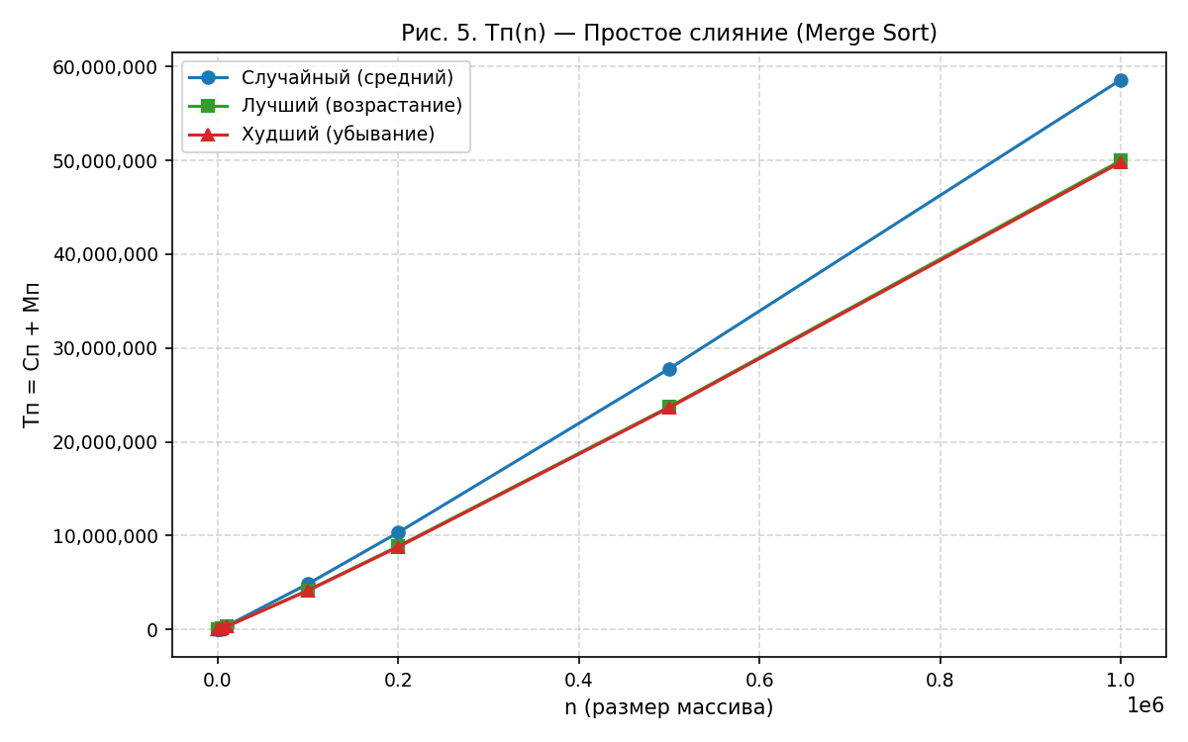
Рис. 5. Зависимость Тп(n) — Простое слияние, три случая
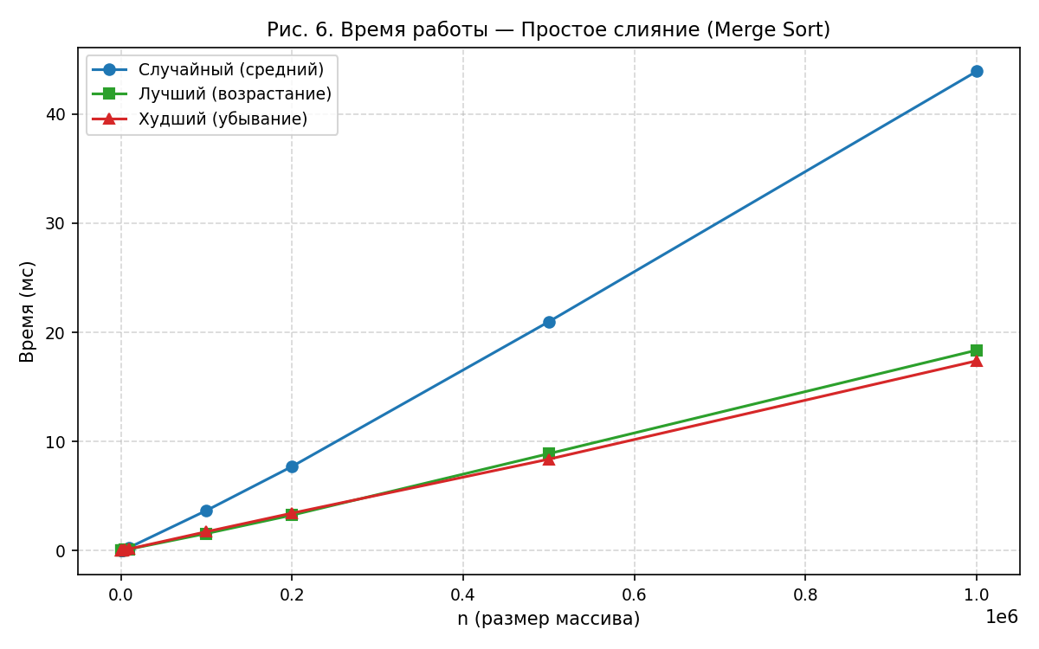
Рис. 6. Зависимость времени (мс) — Простое слияние, три случая

Вывод: сортировка слиянием показывает стабильную сложность O(n·log n) во всех трёх случаях. Число перемещений одинаково для всех случаев (Mⁿ = 2n·⌈log₂ n⌉), что делает алгоритм независимым от начального упорядочивания данных. При n = 1 000 000: 43.9 мс (случайный), 18.4 мс (лучший), 17.4 мс (худший).

4. Сравнение трёх алгоритмов
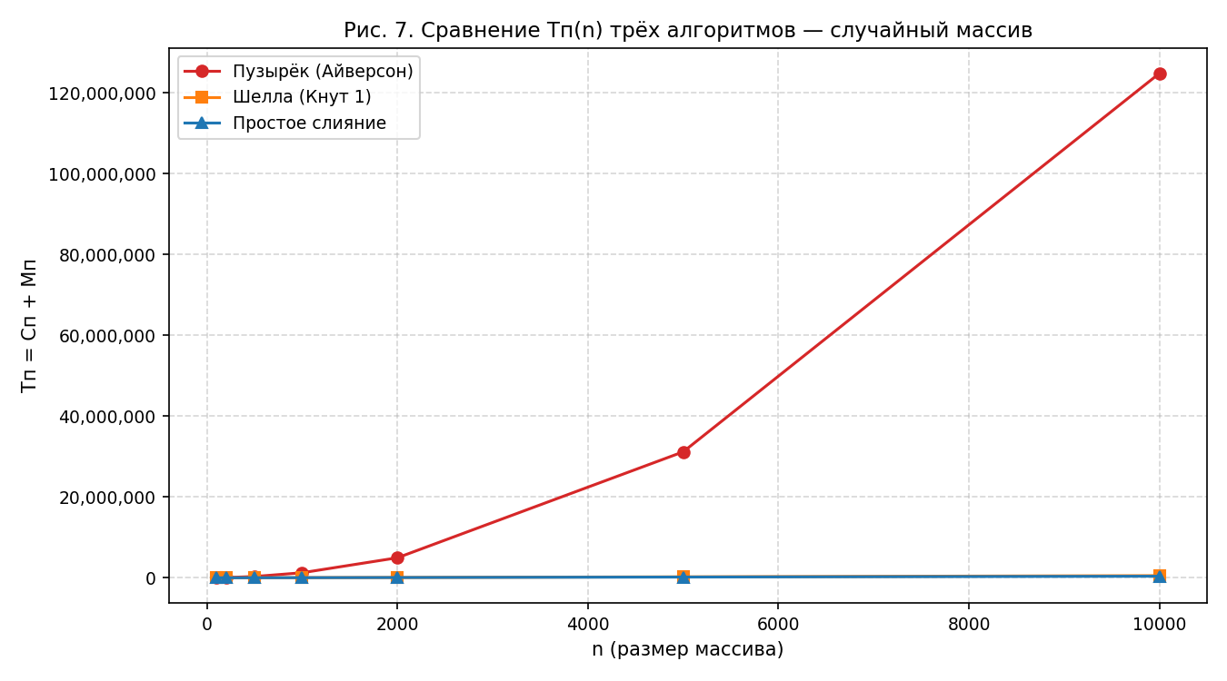
Рис. 7. Сравнение Тп(n) — случайный массив
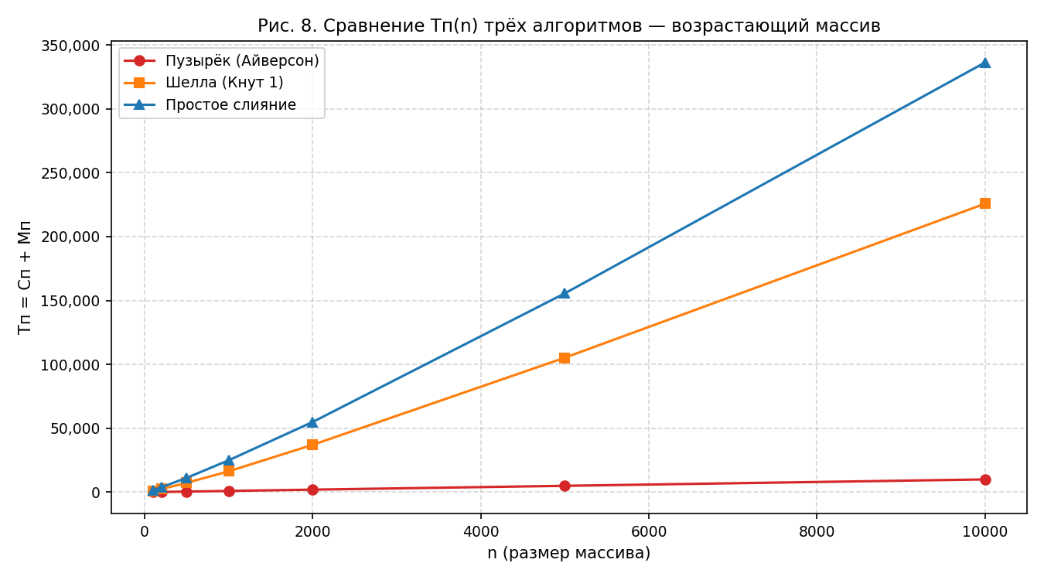
Рис. 8. Сравнение Тп(n) — возрастающий массив
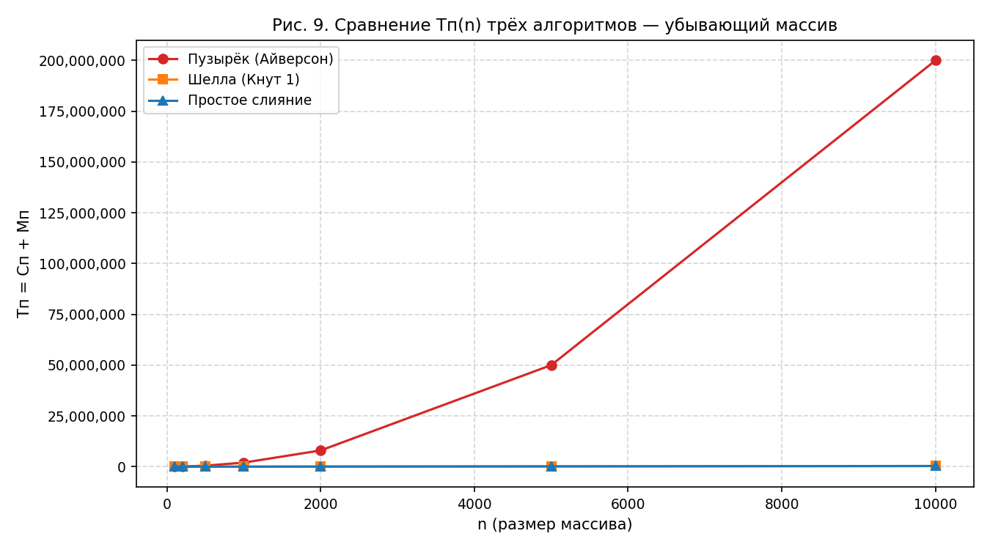
Рис. 9. Сравнение Тп(n) — убывающий массив

Для небольших массивов (n ≤ 1 000): все три алгоритма работают быстро (< 1 мс). Пузырёк значительно медленнее при n = 5 000 (13 мс против 0.21 и 0.15 мс у конкурентов).
Для больших массивов (n > 10 000): пузырёк неприменим. Слияние быстрее Шелла в случайном случае при n = 1 000 000 (43.9 мс против 78.2 мс). В лучшем случае (отсортированный) Шелл выигрывает: 6.3 мс против 18.4 мс, так как вставочная часть Шелла почти не производит перемещений.

ЗАДАНИЕ 2. Асимптотический анализ сложности алгоритмов
2.1 Формулы T(n) для пузырьковой сортировки с условием Айверсона
Лучший случай (уже отсортирован): Tвсестор(n) = n − 1 (только сравнения, обменов нет).
Худший случай (убывающий порядок):
Tхудш(n) = n(n−1)/2 + 3·n(n−1)/2 = 2n(n−1) ≈ 2n²

2.2 O-нотация (оценка сверху, худший случай)
Определение: f(n) = O(g(n)), если ∃ c > 0 и n₀ такие, что f(n) ≤ c·g(n) для всех n ≥ n₀.

Для худшего случая: Tхудш(n) = 2n(n−1) ≤ 2n² = c·n², где c = 2, n₀ = 1.
Следовательно: Tхудш(n) = O(n²).

2.3 Ω-нотация (оценка снизу, лучший случай)
Определение: f(n) = Ω(g(n)), если ∃ c > 0 и n₀ такие, что f(n) ≥ c·g(n) для всех n ≥ n₀.

Для лучшего случая: Tвсестор(n) = n − 1 ≥ (1/2)·n для n ≥ 2.
Следовательно: Tвсестор(n) = Ω(n).

2.4 θ-нотация (асимптотически точная оценка)
Определение: f(n) = θ(g(n)), если f(n) = O(g(n)) и f(n) = Ω(g(n)) одновременно.

Поскольку Tвсестор(n) = Ω(n), а Tхудш(n) = O(n²) — функции роста в лучшем и худшем случаях имеют разный порядок. Следовательно, единая точная оценка θ для всех случаев не существует. Для каждого случая отдельно:
Лучший: θ(n) Средний и худший: θ(n²)

2.5 График асимптотического анализа
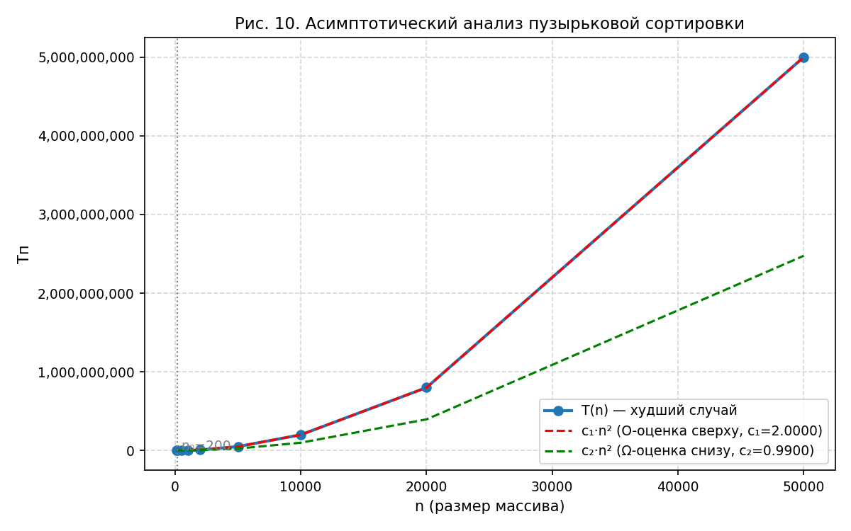
Рис. 10. Асимптотический анализ пузырьковой сортировки: T(n), c₁·n² (O-оценка), c₂·n² (Ω-оценка), пороговое n₀

2.6 Справочная асимптотическая сложность усовершенствованного и быстрого алгоритмов
Таблица 2. Асимптотическая сложность алгоритмов
Алгоритм | Худший O | Лучший Ω | Средний θ | Доп. память
Пузырёк (Айверсон) | O(n²) | Ω(n) | θ(n²) | O(1)
Шелла (Кнут, способ 1) | O(n^{4/3}) | Ω(n log n) | θ(n^{4/3}) | O(log n)
Простое слияние | O(n log n) | Ω(n log n) | θ(n log n) | O(n)

Вывод: наиболее эффективным асимптотически является простое слияние с гарантированной θ(n·log n) во всех случаях. Шелл с Кнутом занимает промежуточное положение: лучше пузырька (O(n^{4/3}) против O(n²)), но хуже слияния теоретически. На практике при больших n слияние работает быстрее Шелла, однако Шелл экономит память (O(log n) против O(n)).

ОБЩИЙ ВЫВОД
По результатам эмпирического и асимптотического анализа трёх алгоритмов сортировки (вариант 27):

1. Пузырьковая сортировка с условием Айверсона применима только для небольших массивов (n < 10 000) из-за квадратичной сложности O(n²). Достоинство — O(n) в лучшем случае благодаря флагу Айверсона. Ёмкостная сложность O(1).
2. Сортировка Шелла со смещениями Кнута (способ 1) — хороший баланс между скоростью (O(n^{4/3})) и экономией памяти (O(log n)). Особенно эффективна на уже упорядоченных массивах: в 3 раза быстрее слияния при n = 1 000 000 (6.3 мс против 18.4 мс).
3. Сортировка простым слиянием — наиболее стабильный алгоритм с θ(n·log n) во всех случаях. Рекомендуется для больших массивов при наличии дополнительной памяти O(n). При n = 1 000 000 время ≈ 44 мс (случайный), что лучше Шелла (78 мс).

